令和5年6月24日
地域包括支援センター 各位
地域包括支援センター芳川
センター長 杉浦通彦

事業所移転のお知らせについて

梅雨の候、ますます御健勝のこととお慶び申し上げます。日頃は大変お世話になっております。
地域包括支援センター芳川は、開設より地域の関係機関のご協力のもと運営をしてまいりました。相談件数は年々増加しており、現事業所では手狭となってきましたので、下記のとおり事業所移転を行うこととなりましたので、ご報告させて頂きます。
今後も何卒宜しくお願い致します。

記

移転日時 令和5年 7月 4日 ( 火 )

移転住所 浜松市南区石原町749番地
特別養護老人ホーム いしはらの里 １階 (旧デイサービスかよい)

- 住所地が旧:石原町739番地から749番地に変更となります。
電話番号とFAX番号につきましては、今までと変更ありません。
( 電話番号 053-426-1503 FAX番号 053-426-1513 )
- 来所時は、１階 いしはらの里 玄関前にインターホンがありますので、押して頂き
ご用件をお伝え頂いたうえで事業所にお越し下さい。
芳川の里
いしはらの里
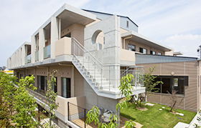
道 路

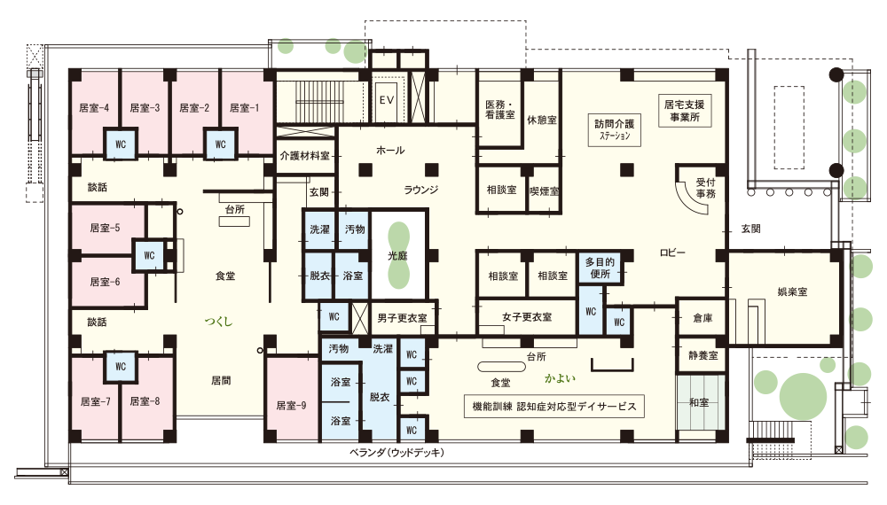
旧 地域包括支援センター芳川
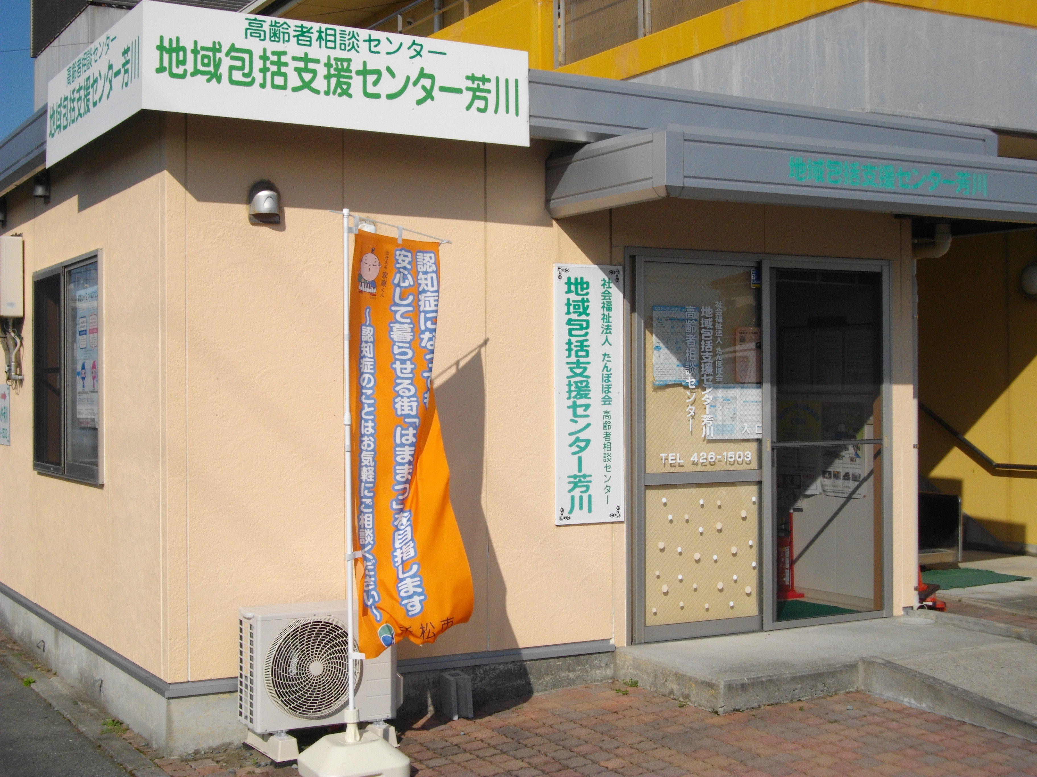

新地域包括支援センター芳川
来訪者 駐車場

